# VERSLAG AD-HOC PROJECT GROEP 9

Michael Koopman s1401335, Sven Konings s1534130, Rene Boschma s1581899 en Wouter Timmermans s1004751

# Design

Ons systeem is deels gebaseerd op het OSI-model. We

hebben zelf een netwerklaag, transportlaag,

applicatielaag en een GUI ingebouwd.

Netwerklaag

//TODO: Laat Sven dit fixen.

Transportlaag

//TODO: Laat Wouter dit fixen.

Applicatielaag

De applicatielaag is verantwoordelijk voor het samenvoegen van in stukken gebroken pakketten, het herkenbaar maken wie het pakket aan wie heeft gestuurd, identificeren wat voor soort pakket het is en het gehele pakket aan de GUI door te geven.

Op het moment dat de applicatielaag van de GUI informatie krijgt die verstuurd moet worden, dan zet hij voor de eigenlijke bytes van het pakket het aantal bytes dat het bericht is als long (8 bytes), dan 1 byte om aan te geven welk type het pakket is, dan 4 bytes om de sender aan te geven en dan 4 bytes om de bestemming aan te geven.

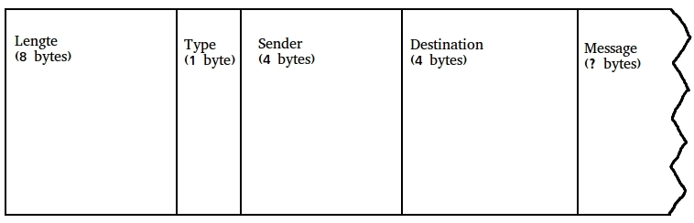

Door 8 bytes te gebruiken om de lengte aan te geven kunnen we pakketten met een maximale lengte van ruim 2,3 exabyte (2,3 miljoen terrabyte) versturen, wat ruim genoeg was voor onze applicatie. Verder kunnen we bepalen wanneer het eind van een bericht is bereikt, en er dus een nieuw bericht gelezen moet worden, waardoor het werken met flags overbodig wordt. Het type wordt gebruikt om aan te geven wat voor soort pakket het is, zoals tekst, een afbeelding of een bestand. Voor ons project was 255 typen genoeg. De sender en de destination worden door de GUI gebruikt als naam van een bepaalde client.

GUI

De GUI is verantwoordelijk voor de visuele weergave van de data die de applicatielaag stuurt. //TODO: Laat Rene(met streepje op e) dit fixen

# Testcases